ПРОВЕРКА В ОТНОШЕНИИ ООО «ГУК «Правобережная»
В Госжилинспекцию поступило обращение от жителей дома № 47 по ул. Московская г. Липецка по вопросу ремонта балконного козырька.
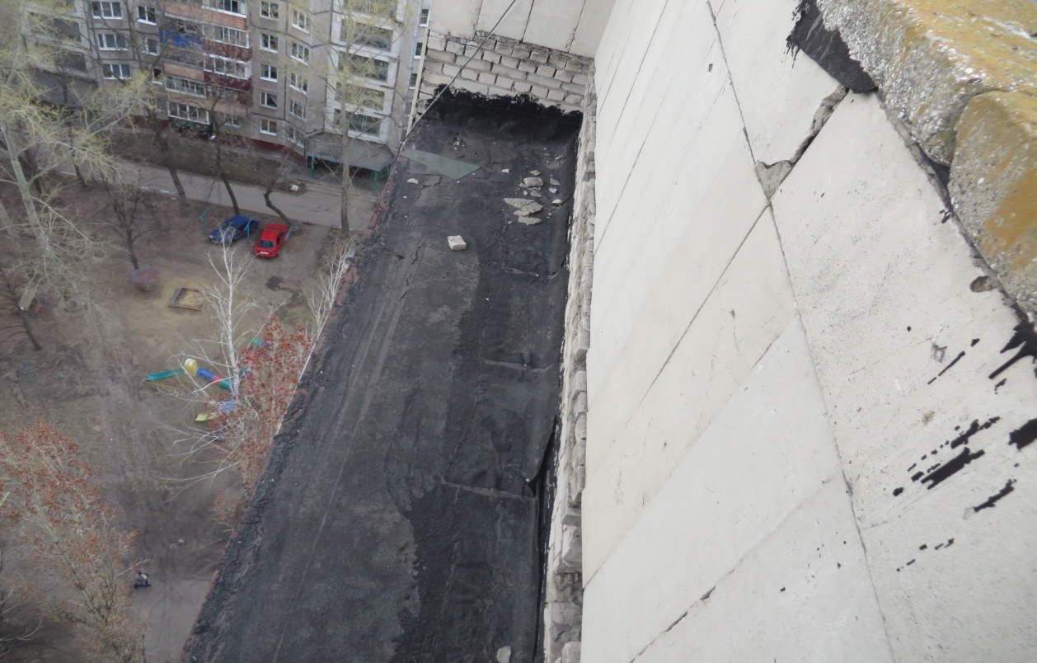

Управляющей организацией устранены выявленные нарушения.

